Ist unser Friede in Gefahr? Blick hinter die Kulissen /
Freimaurer und Stadt Mannheim klären am 26.10.2019 auf /
Ein Interview
Zum Vortrag von Prof. Münkler beim Abschluss der einander.Aktionstage 2019 am 26.10. im MARCHIVUM
Mannheim. Die Kräfteverhältnisse der Welt verschieben sich dramatisch. Doch welche Auswirkungen hat das auf uns hier in Europa? Mannheimer Freimaurerlogen und die Stadt Mannheim werden das am 26. Oktober 2019 im MARCHIVUM näher beleuchten. Der Hauptredner des Abends ist der bekannte Berliner Autor und Politikwissenschaftler Prof. Herfried Münkler.
Die Mannheimer Freimaurerloge KURPFALZ hat das Projekt initiiert. Ein Gespräch mit dem Meister der Loge Dr. Ranko Pavlovic.

Frage: Herr Dr. Pavlovic, Freimaurer agieren stets im Verborgenen, heißt es. Ihre Loge will nun die Menschen über Vorgänge hinter den Kulissen der Weltpolitik aufklären. Ist das nicht ein Widerspruch?
Antwort: Nein, das ist es nicht. Unser Schweigegebot, auf das hier angespielt wird, hat etwas mit Vertraulichkeit zu tun. Wir haben innerhalb der Loge einen geschützten Raum für den brüderlichen Austausch, nicht mehr – aber auch nicht weniger. Diese vertrauten Gespräche über den Menschen und die Welt sind gut und wichtig. Aktuell kristallisiert sich bei unseren Treffen heraus, dass die Veränderung der Welt ein großes Thema für weite Teile der Gesellschaft ist. Freimaurer reden aber nicht nur mit ihresgleichen darüber. Wir haben die Aufgabe, stets an der Verbesserung der Welt mitzuwirken. Wir dürfen den aktuellen Entwicklungen nicht den Rücken kehren. Daher haben wir dieses Thema aufgegriffen. Wir wollen Menschen sensibilisieren über Vorgänge, die unbemerkt im Hintergrund ablaufen. Das geht aber nicht nur in Einzelgesprächen. Also haben wir entschieden, als Logen in dieser Form nach draußen zu gehen, in Absprache mit unserer Großloge. Und wir finden es toll, dass die Stadt Mannheim uns dabei unterstützt. In gewisser Weise treffen sich hier die Interessen von Stadt und Zivilgesellschaft.

Frage: Geben Sie damit ihre Geheimhaltung auf?
Antwort: Nein, das hat damit gar nichts zu tun. Hier geht es ja um ein gesellschaftliches Thema. Dazu muss man als Gruppe irgendwie in Erscheinung treten. Aber bei weitem nicht alle unserer Brüder wollen und werden sich outen. Unterhalb der Oberfläche haben viele mitgewirkt, dass diese Veranstaltung möglich wurde, ohne dass sie in Erscheinung getreten sind.

Frage: Was würden Sie als hauptsächliche Intention der Veranstaltung benennen? Oder anders gefragt: Was soll die Veranstaltung bewirken?
Antwort: Wir meinen, dass ohne Frieden Wohlstand undenkbar ist. Seit Jahrzehnten lebt Europa in einem weitgehend stabilen Sicherheitssystem, wir haben Frieden. Aktuell scheint das durch innere und äußere Einflüsse aber gefährdet zu sein. Alle Unterzeichner der Mannheimer Erklärung, also auch wir Logen, haben sich auf die Fahnen geschrieben, die inneren destabilisierenden Einflüsse zu bekämpfen. Doch Mannheim, Deutschland und Europa sind auch eingebettet in ein internationales Kräftesystem. Wer den aktuellen Wandel begreifen will, muss auch großräumig hinter die Kulissen schauen. Nur aufgeklärte Bürger können verstehen, was passiert. Das wollen wir: die Menschen sensibilisieren und aufklären. Letztlich wäre es schön, wenn die Menschen abseits vom Mainstream bei uns eine Erfahrung machen können, etwa in der Richtung: Aha! So habe ich das noch gar nicht betrachtet und es lohnt sich, darüber nachzudenken.

Frage: Spielt dabei für Sie auch Mitgliederwerbung eine Rolle?
Antwort: Absolut nicht! Es ist zwar eine Öffentlichkeits- aber wirklich keine Werbeveranstaltung. Freimaurer missionieren nicht, das ist einer unserer alten Grundsätze. Gemeinsam mit der Großloge AFuAM und der Stadt Mannheim haben wir die Veranstaltung als Information der städtischen Gesellschaft zu einem drängenden, aktuellen Thema konzipiert. Für eine aufgeklärte Gesellschaft ist es erforderlich, dass sich jeder und jede Einzelne informiert, aber auch engagiert. Daher finanzieren wir unsere Veranstaltung auch zum Großteil selber und wir sammeln dort auch keine Spenden, obwohl das sicherlich möglich wäre. Und, was wichtig ist, zu erwähnen: die Veranstaltung ist zugleich auch die Abschlussveranstaltung der einander.Aktionstage 2019.

Frage: Wie kamen Sie auf den Referenten?
Antwort: Herr Prof. Münkler zählt im wissenschaftlichen und öffentlichen Diskurs zu den wirkungsmächtigsten deutschen Stimmen. Vor allem bekannt ist er für die Analyse des »Großen Ganzen« der Weltpolitik. Auch in Mannheim ist er kein Unbekannter. So haben seine Forschungen über die politischen Zusammenhänge des 30-jährigen Krieges 2018 im Rhein-Neckar-Raum viel Aufmerksamkeit erregt. Es lag daher nahe, ihn anzufragen. Und wir sind sehr froh, dass er unserer Einladung gefolgt ist.

Frage: Sie sind Arzt. Was sagen denn Ihre Patienten zu Ihrem Engagement als Freimaurer?
Antwort: Das spielt eigentlich keine Rolle. Mein erster Anspruch ist es, Menschen zu helfen, ob als Arzt oder als Freimaurer.

++++++++++++++++++++++++++++++++++++
++++++++++++++++++++++++++++++++++++
Pressematerial und Bilder: https://humanitas-mannheim.de/presse
Weitere Informationen zur Veranstaltung:
Freimaurerloge KURPFALZ Mannheim
Dr. Ranko Pavlovic
Tel.: 0049 151 16710088
eMail: RPav@gmx.de

Rückfragen zum Interview: Matthias Hischer
Kaperburg Siedlung 2, 61381 Friedrichsdorf
Tel.: 06175/7988550
eMail: m.hischer@mc-solution.de
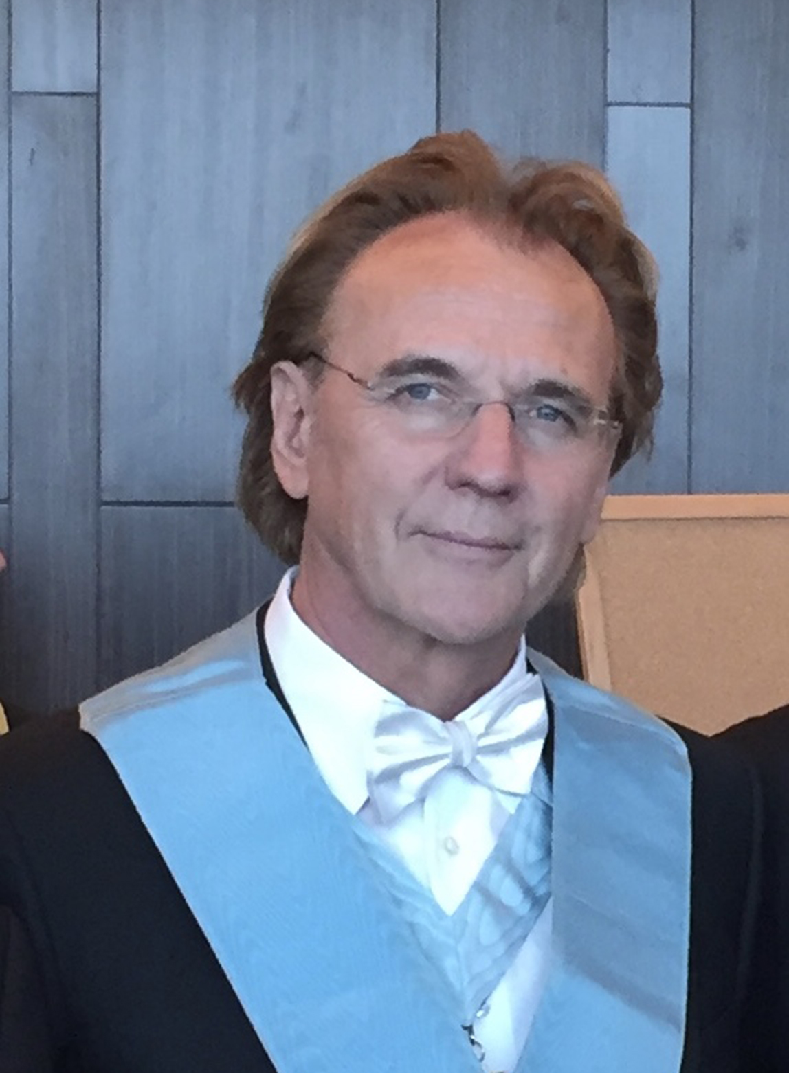
Bild: Dr. Ranko Pavlovic (Foto: privat)

